**中班绕口令 风吹松**

成都市双流区胜利幼儿园 郭净

**一、设计意图**

绕口令是由相近而容易混淆的字、词、句组成的练习学前儿童发音的游戏儿歌，它本身具有的韵律性和节奏感不仅能极大地提高幼儿的学习兴趣；还能有助于幼儿字、词、句的发音更加准确。本首绕口令《风吹松》共四句，每句字数适中（5-7个字），既要求幼儿发准“夜、弓、松”三字的发音，还要在熟悉绕口令的基础上，用自己的方法将绕口令朗诵的又快又准确，这样能大大提高幼儿学习绕口令的兴趣和自信心。

**二、活动目标**

1.理解绕口令的内容，发准“松、弓、张”的读音。

2.喜欢绕口令，感受绕口令的节奏和韵律感。

3.尝试用不同的方法快速、准确地朗诵绕口令。

**三、活动准备**

**经验准备：**认识各种类型的松树和弓。

**物质准备：**图片（松树、弓、风）黑板。

**四、活动重难点**

**重点：**激发幼儿学习绕口令的兴趣，感受绕口令的趣味性和押韵感。

**难点：**在理解并熟练绕口令的内容的基础上，能较为准确、快速的念出绕口令。

**五、活动过程**

（一）直接导入引出绕口令，幼儿感受绕口令。

1.教师朗诵绕口令（快速朗诵）

师：今天老师给大家带来了一首绕口令，我们一起来听一听。

幼儿：好。

师：这首绕口令名字叫《风吹松》。

《风吹松》

山上一棵松，

树上一张弓。

半夜三更起了风，

吹倒松树吹走弓。

师：听了这首绕口令，你有什么感觉？

幼儿：好快。（幼儿自由回答）

师：你说的很正确，绕口令速度很快。知道吗？绕口令朗诵速度快的小窍门前提是要先把每句绕口令的内容读准确。这次老师朗诵慢一点，小耳朵仔细听绕口令里都说了什么？

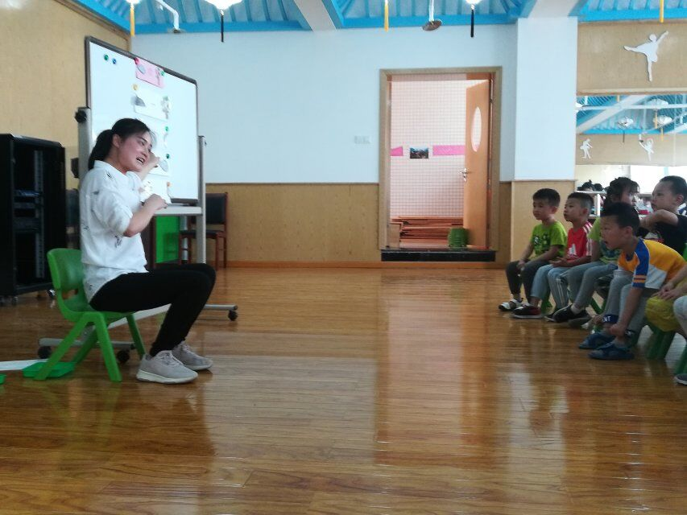

幼儿：好

（二）教师朗诵绕口令（第二遍，速度放慢），通过问答的形式帮助幼儿理解绕口令内容。

1.幼儿根据听到的内容自由回答，教师一边对幼儿的回答进行补充和引导，一边出示图谱，帮助幼儿理解绕口令内容。

师：绕口令的名字叫什么？

幼儿：《风吹松》。

教师根据幼儿的回答将绕口令的名字（图夹文）贴出来。

师：里面都说到了什么？

幼儿：山，松，弓。。。。

师：几棵松？

幼：一棵松。

师：哪里一棵松？

幼儿：山上。

师：是的，山上一棵松。（把“山”、“松”图示贴在第一张纸。）还听到了什么？

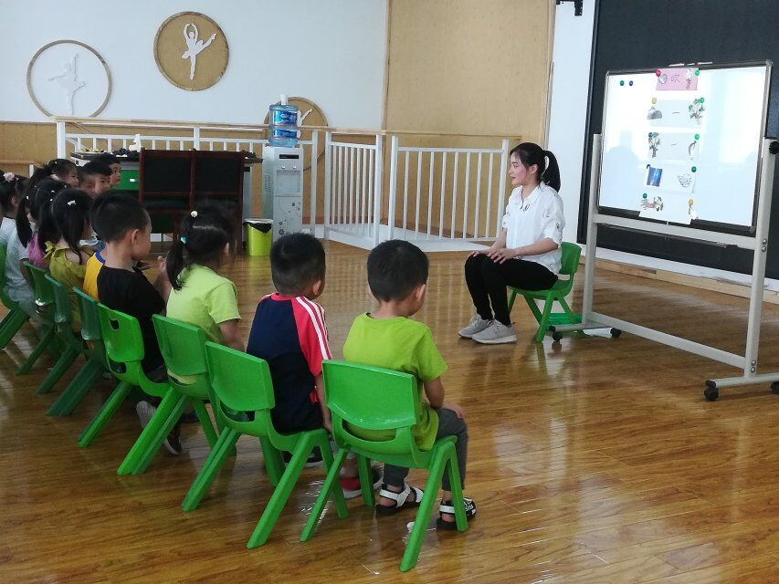

幼儿：弓。

师：几张弓？

幼儿：一张弓。

师：哪里一张弓？

幼儿：树上一张弓。

师：“半夜三更起了风”，你们知道“半夜三更”是什么意思吗？（此处重音读“半夜三更”）

幼儿：晚上，很晚了。（教师根据幼儿的回答作回应）

师：对呀，“半夜三更”表示时间，你们觉得可以用什么符号表示“半夜三更”？（教师说道“半夜三更”这个词语时，都要重音，以此加深幼儿对这个词的记忆。）

幼儿：用黑色，用月亮。

（此处幼儿要是不能讲出可以用符号代替“半夜三更”，教师直接出示提前准备好的图片来表示。）

师：嗯。不错。那我们就用“月亮”表示“半夜三更”。（教师根据幼儿的回答在第三章纸上画出“月亮”）半夜三更起了风，发生什么事了？

幼儿：松树吹倒了，弓吹走了。

师：是的。半夜三更起了风，吹倒松树吹走弓。

（三）教师引导幼儿根据图谱尝试完整念出绕口令的内容。

1.师幼共同朗诵绕口令。

师：现在老师要考考你们，看你们能不能根据图谱朗诵出绕口令？这一次老师大声点你们小声点，我们一起朗诵绕口令，好不好？

幼儿：好。

师：你们真棒，都能朗诵出来了。我们这次试试老师小声点你们大声点的朗诵绕口令，可以吗？

幼儿：可以。

2.尝试用不同的方法快速、准确地朗诵绕口令。

（1）师幼边拍手边朗诵绕口令（速度慢一点）

师：这次我们加大难度，边拍手边朗诵绕口令，看看谁厉害？

幼：好。

（2）师幼边拍腿边朗诵绕口令（速度快一点）

师：现在我们试试加快速度，边拍腿边朗诵绕口令好不好？

幼儿：好。

（3）幼儿想出其他办法又快又准确的朗诵绕口令。

师：你们今天表现的很棒，学习绕口令认真。待会我们把刚学的绕口令《风吹松》送给班上的其他伙伴或者爸爸妈妈，好不好？

**六、活动反思**

附：中班绕口令

《风吹松》

山上一棵松，

树上一张弓。

半夜三更起了风，

吹倒松树吹走弓。